Họ và tên: Đỗ Phương Duy
Mã số sinh viên: 23520362
Lớp: KHTN2023

HỆ ĐIỀU HÀNH
BÁO CÁO LAB 4

CHECKLIST (Đánh dấu x khi hoàn thành)
Lưu ý mỗi câu phải làm đủ 3 yêu cầu
- Bài tập thực hành
 | SJF | SRTF
Trình bày cách làm
Chụp hình minh chứng
Giải thích kết quả

- Bài tập ôn tập
RR
Trình bày cách làm
Chụp hình minh chứng
Giải thích kết quả

Tự chấm điểm: 10

*Lưu ý: Xuất báo cáo theo định dạng PDF, đặt tên theo cú pháp:
<MSSV>_LABx.pdf
- Bài tập thực hành:
*TEST CASE dùng trong bài thực hành này:
Test 1:
Process | Arrival Time | Burst Time
P1 | 8 | 2
P2 | 14 | 3
P3 | 11 | 9
P4 | 5 | 3
P5 | 4 | 2

Test 2:
Process | Arrival Time | Burst Time
P1 | 6 | 4
P2 | 7 | 17
P3 | 0 | 14
P4 | 4 | 9
P5 | 15 | 9

Test 3:
Process | Arrival Time | Burst Time
P1 | 9 | 7
P2 | 5 | 3
P3 | 8 | 1
P4 | 0 | 8
P5 | 4 | 6

Thuật toán SJF:
- Flow Chart:
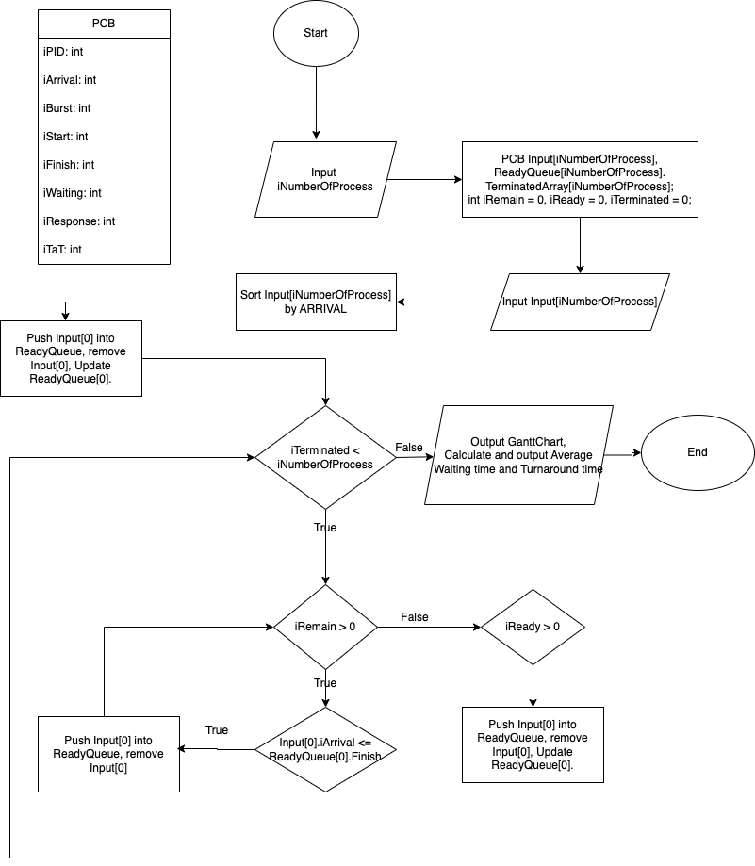

- Chạy tay test 1:
Nhập dữ liệu, sắp xếp lại các tiến trình theo thứ tự Arrival Time tăng dần: P5, P4, P1, P3, P2.
Thời điểm 4:
- Nạp P5 vào hàng đợi sẵn sàng
- Thực hiện tiến trình P5
- Xóa P5 khỏi hàng đợi sẵn sàng
Thời điểm 5:
- Nạp P4 vào hàng đợi sẵn sàng
Thời điểm 6:
- Hoàn thành P5, đẩy P5 vào mảng hoàn thành
- Sắp xếp hàng đợi sẵn sàng theo burst (P4)
- Thực hiện tiến trình P4
- Xóa P4 khỏi hàng đợi sẵn sàng
Thời điểm 8:
- Nạp P1 vào hàng đợi sẵn sàng
Thời điểm 9:
- Hoàn thành P4, đẩy P4 vào mảng hoàn thành
- Sắp xếp hàng đợi sẵn sàng theo burst (P1)
- Thực hiện tiến trình P1
- Xóa P1 khỏi hàng đợi sẵn sàng
Thời điểm 11:
- Hoàn thành P1, đẩy P1 vào mảng hoàn thành
- Nạp P3 vào hàng đợi sẵn sàng
- Thực hiện tiến trình P3
- Xóa P3 khỏi hàng đợi sẵn sàng
Thời điểm 14:
- Nạp P2 vào hàng đợi sẵn sàng
Thời điểm 20:
- Hoàn thành P3, đẩy P3 vào mảng hoàn thành
- Thực hiện tiến trình P2
- Xóa P2 khỏi hàng đợi sẵn sàng
Thời điểm 23:
- Hoàn thành P2, đẩy P2 vào mảng hoàn thành
- Code:
https://github.com/khongphaidpduy/IT007_LAB4/blob/main/SJF.c

- Kiểm thử testcase:

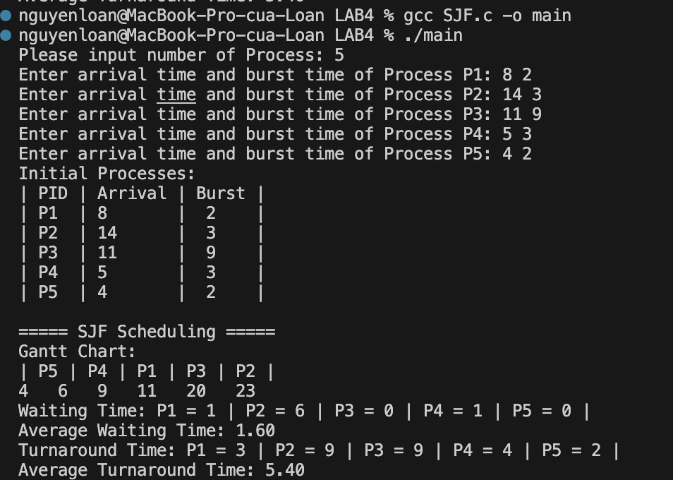
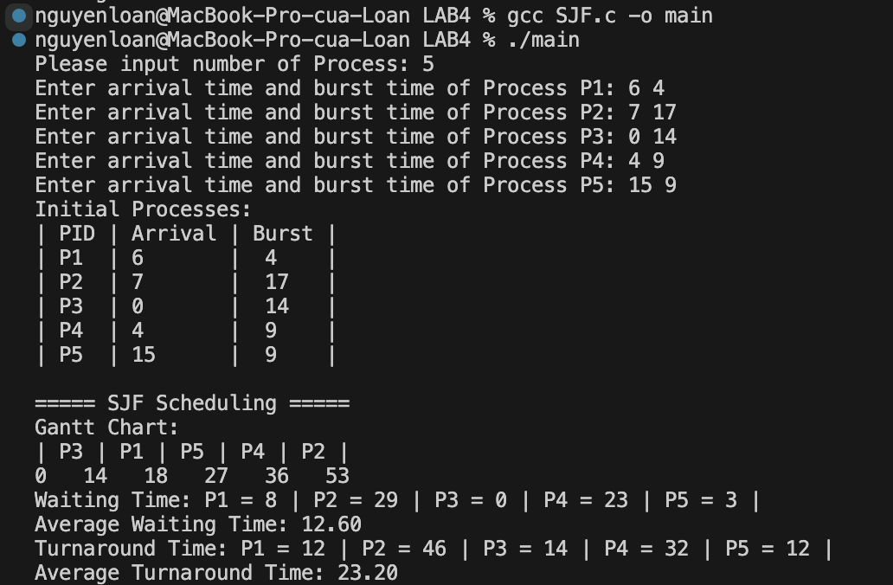

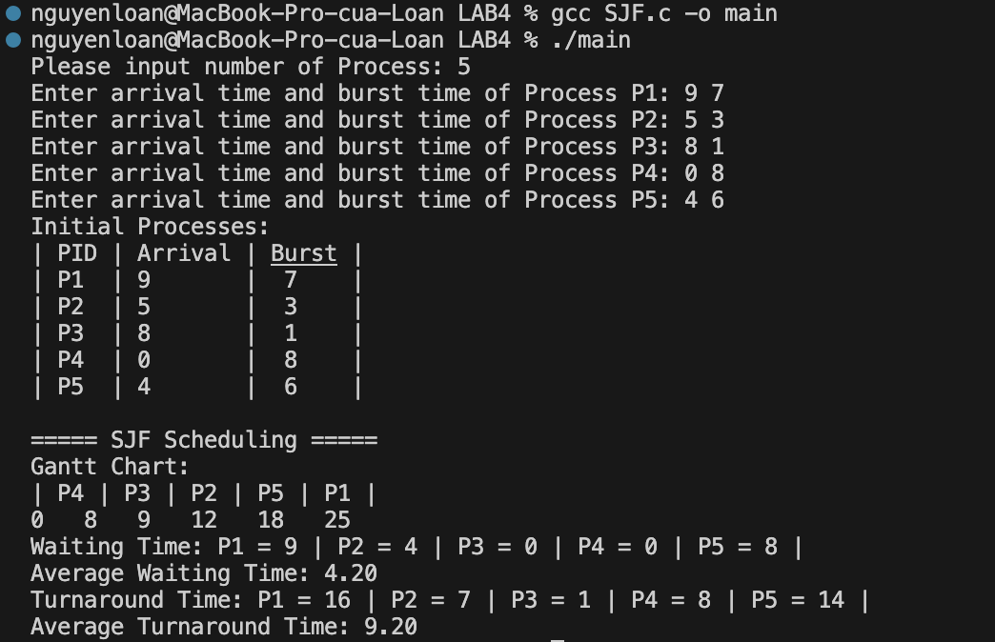

- Thuật toán SRTF:
- Flow Chart:

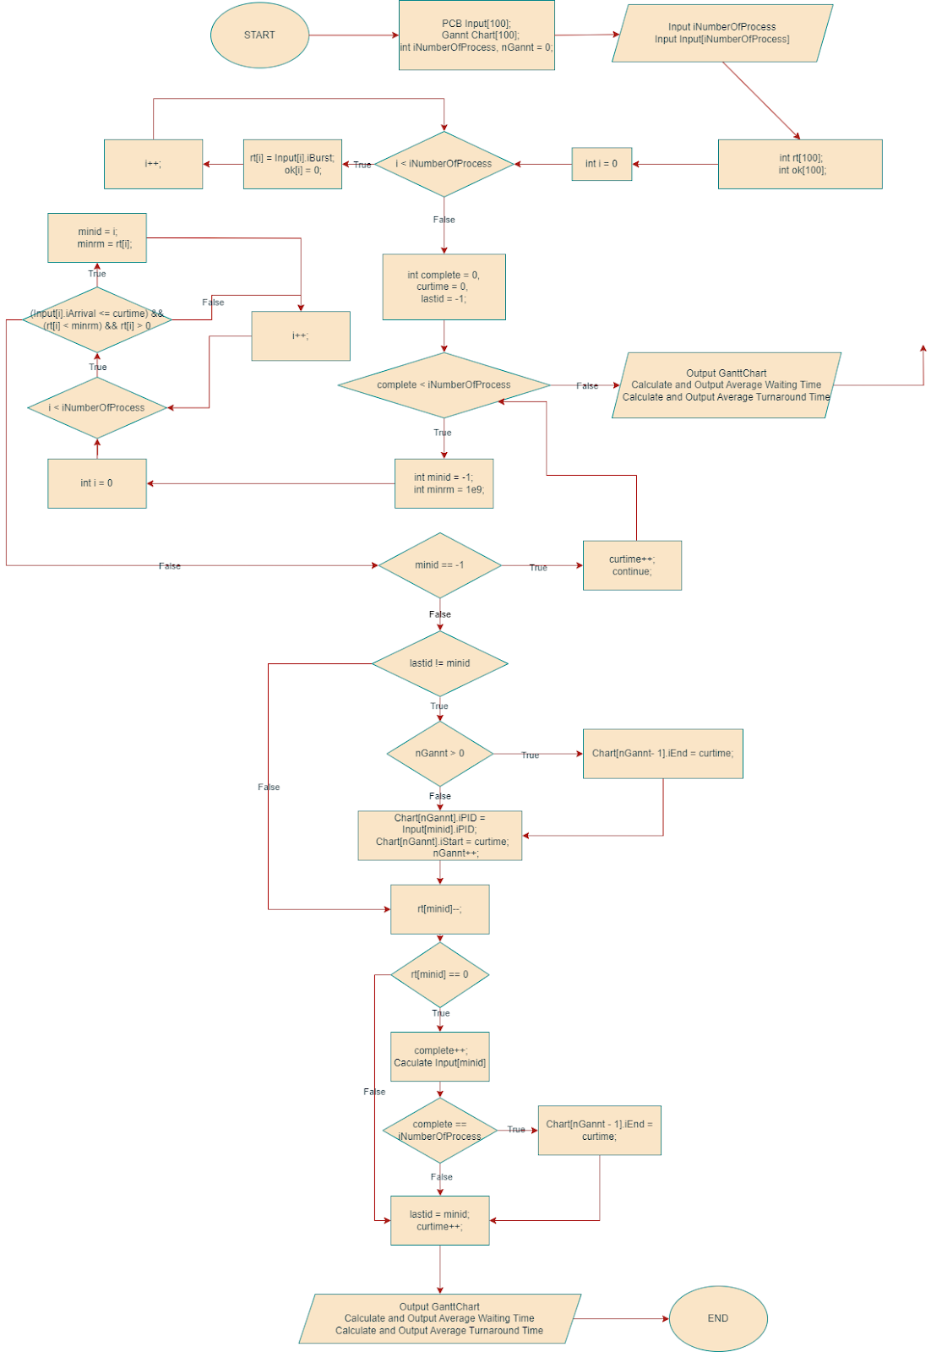

- Chạy tay test 1:
Nhập dữ liệu, sắp xếp lại các tiến trình theo thứ tự Arrival Time tăng dần: P5, P4, P1, P3, P2.
Thời điểm 4:
- Nạp P5 vào hàng đợi sẵn sàng
- Thực hiện tiến trình P5
- Xóa P5 khỏi hàng đợi sẵn sàng
Thời điểm 5:
- Nạp P4 vào hàng đợi sẵn sàng
Thời điểm 6:
- Hoàn thành P5, đẩy P5 vào mảng hoàn thành
- Sắp xếp hàng đợi sẵn sàng theo burst (P4)
- Thực hiện tiến trình P4
- Xóa P4 khỏi hàng đợi sẵn sàng
Thời điểm 8:
- Nạp P1 vào hàng đợi sẵn sàng
Thời điểm 9:
- Hoàn thành P4, đẩy P4 vào mảng hoàn thành
- Sắp xếp hàng đợi sẵn sàng theo burst (P1)
- Thực hiện tiến trình P1
- Xóa P1 khỏi hàng đợi sẵn sàng
Thời điểm 11:
- Hoàn thành P1, đẩy P1 vào mảng hoàn thành
- Nạp P3 vào hàng đợi sẵn sàng
- Thực hiện tiến trình P3
- Xóa P3 khỏi hàng đợi sẵn sàng
Thời điểm 14:
- Thực hiện tiến trình P2
- Nạp P3 vào hàng đợi sẵn sàng
Thời điểm 17:
- Hoàn thành P2, đẩy P2 vào mảng hoàn thành
- Thực hiện tiến trình P3
- Xóa P3 khỏi hàng đợi sẵn sàng
Thời điểm 23:
- Hoàn thành P3, đẩy P3 vào mảng hoàn thành.
- Code:
https://github.com/khongphaidpduy/IT007_LAB4/blob/main/SRTF.c
- Kiểm thử các testcase: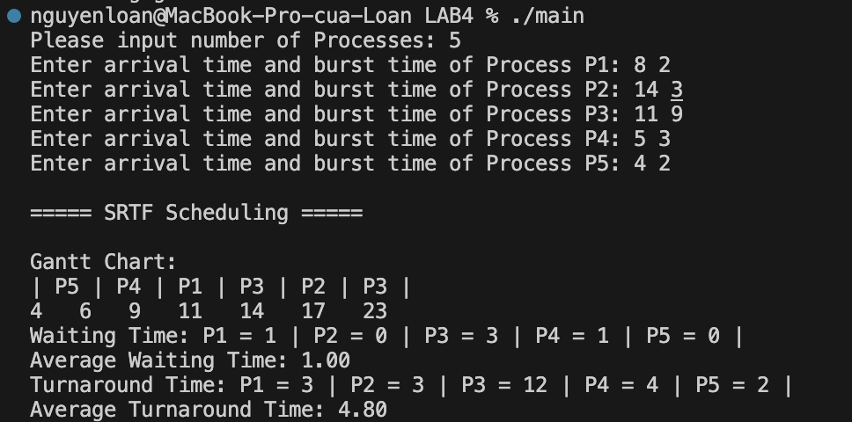

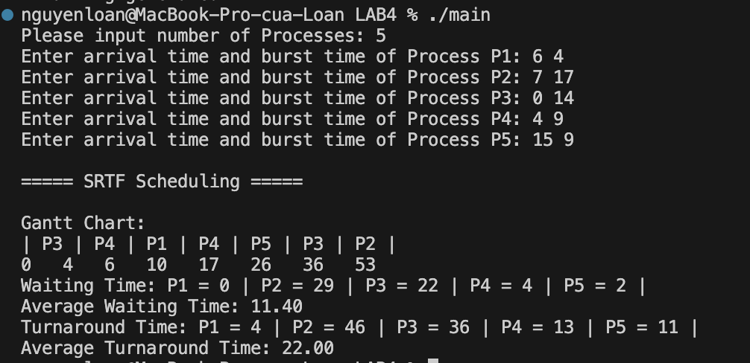
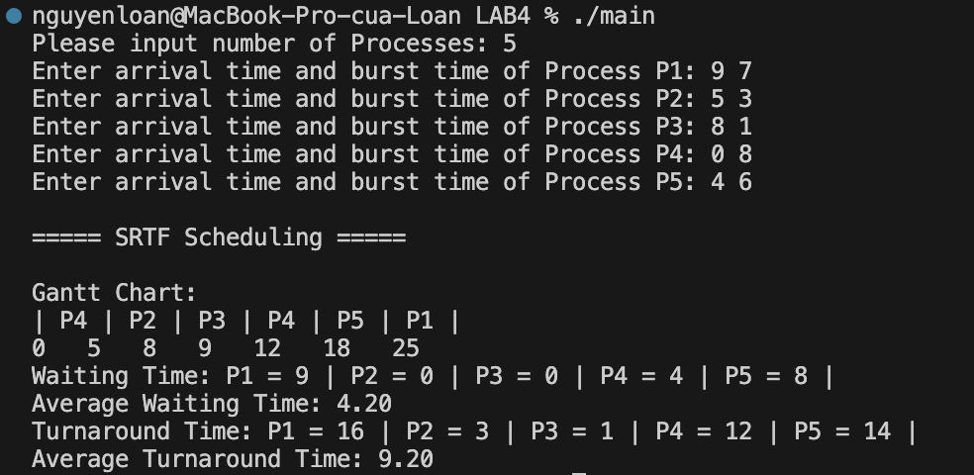

Bài tập ôn tập:
- Thuật toán RR:
- Flow Chart:

- Chạy tay test 1:

- Code:
https://github.com/khongphaidpduy/IT007_LAB4/blob/main/RR.c
- Kiểm thử các testcase:

